Mejora Carga Certificado Catastral

En el presente documento se detallan las mejoras que se han implementado en la carga de Certificado Catastral.

Ingreso del Trámite

El profesional deberá ingresar los siguientes datos:

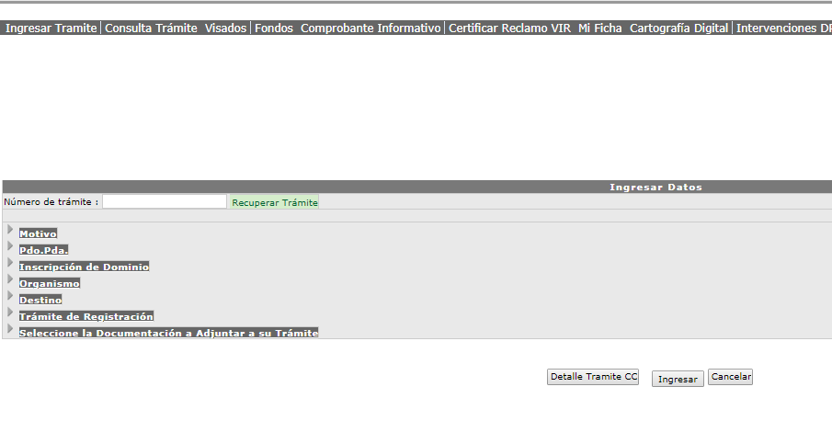

Motivo: el sistema mostrará la Profesión del profesional conectado, si el mismo tiene como profesiones Abogado y Escribano, deberá seleccionar la profesión por la cual quiere presentar el certificado. Luego deberá elegir un motivo del combo disponible, en caso de seleccionar Otros, deberá aclararlo en el campo Texto Profesional, en este campo también podrá escribir alguna observación de la partida. 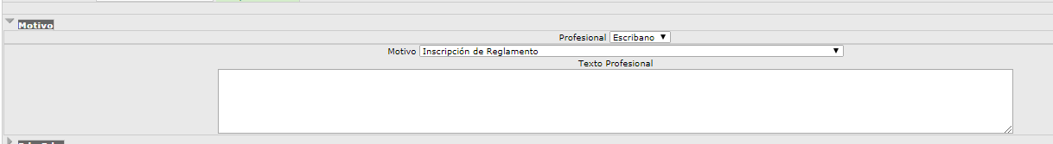Partido – Partida: el profesional deberá ingresar el Partido – Partida o Partido- Nomenclatura sobre el cual quiere solicitar el Certificado y luego deberá presionar sobre el botón Verificar Parcela a Ingresar, con este paso el sistema verificará que los datos ingresados sean válidos y autocompletará los campos faltantes. También deberá ingresar el Estado Constructivo de la parcela, este dato deberá seleccionarlo del combo correspondiente.

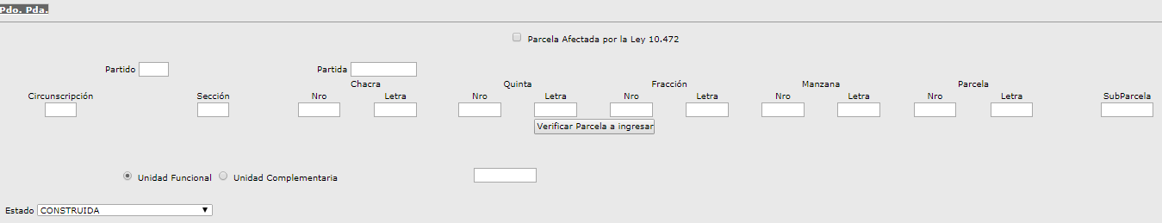

Inscripción de Dominio: en este campo se solicita que se ingrese la inscripción dominial de la parcela según el título o plano. El profesional deberá seleccionar el tipo de inscripción del combo Tipo, y el sistema habilitará los campos necesarios para el ingreso de estos datos. Si desea agregar más de una inscripción podrá hacerlo presionando sobre el botón Aceptar.

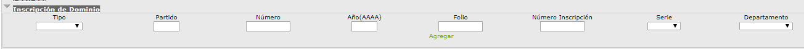
Organismo: si el trámite es presentado en nombre de un organismo, el profesional deberá tildar sobre la opción En Carácter de Organismo y luego seleccionará el Organismo correspondiente del combo. Importante: El sistema validará que el profesional esté habilitado por dicho organismo.
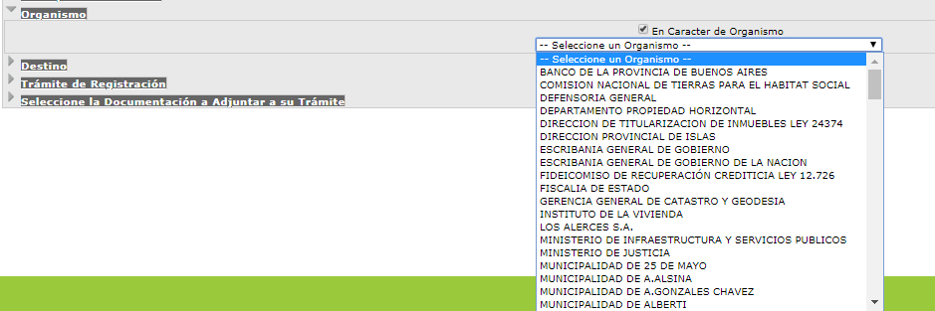
Destino: el profesional deberá seleccionar el destino de la parcela, si el mismo fuese Baulera, deberá tildar sobre dicha opción.
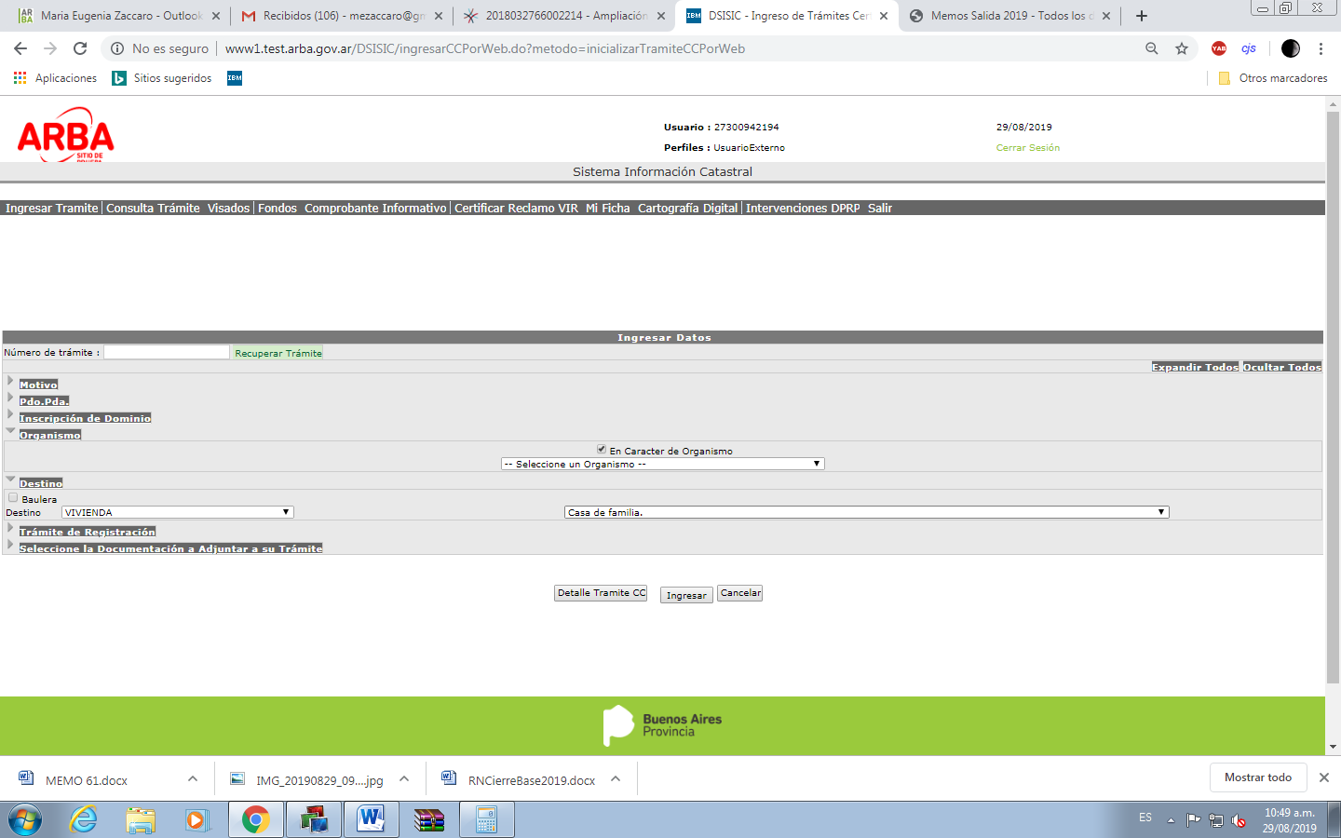

Tramite de Registración: esta opción deberá tildarse únicamente cuando la parcela tenga alguna disposición que la Exceptúe de Constituir Estado Parcelario.
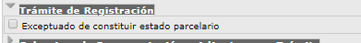
Al tildarlo el sistema habilitará un combo donde deberá seleccionar la disposición correspondiente.
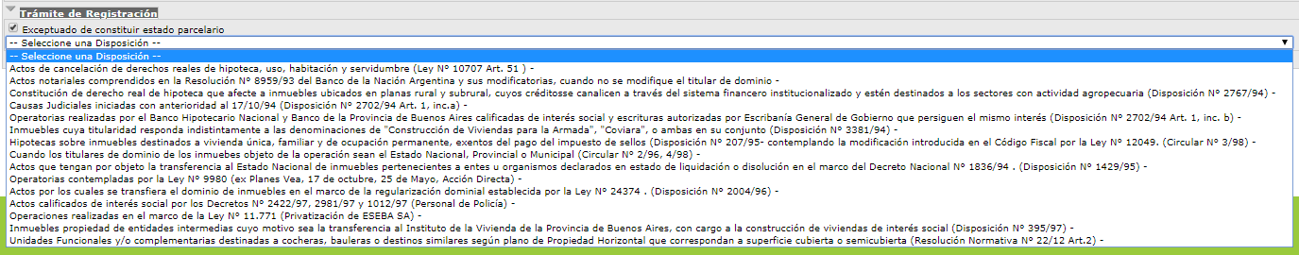
Una vez seleccionada la misma, se habilitará la carga de la siguiente información:
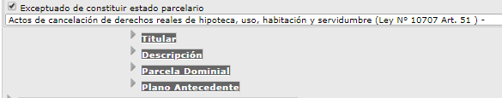
- Titular: deberá ingresar los datos del titular de la parcela. En caso que la partida pertenezca a más de un titular, podrá cargar los datos del resto presionando sobre el botón Aceptar
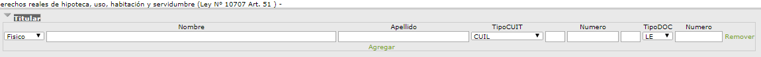

- Descripción: en este ítem deberá ingresar la descripción de la parcela según Plano o Titulo.
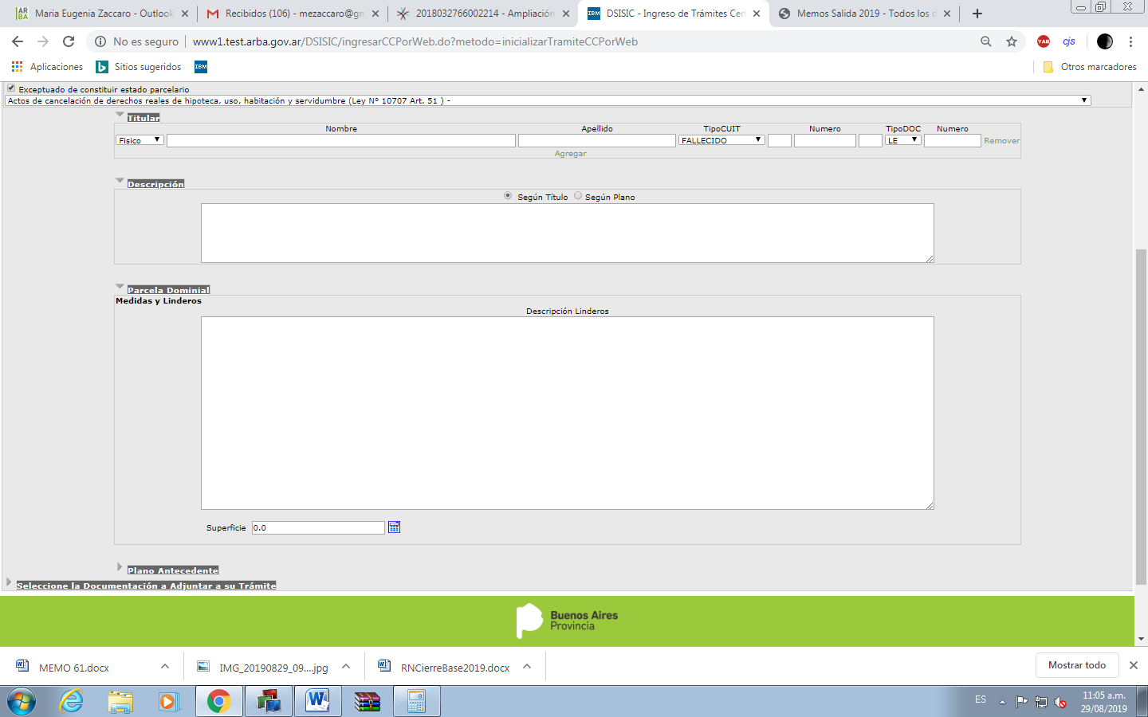
- Parcela Dominial: en este apartado deberá describir las medidas, linderos y superficie de la parcela según dominio.
- Plano Antecedente: en caso de corresponder deberá completar los daros solicitados por el sistema
.
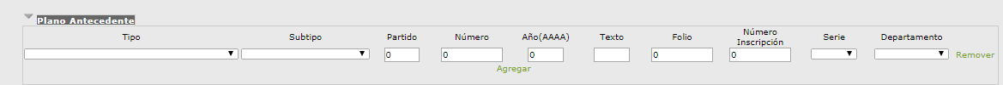

Al final de la página el sistema cuenta con tres botones:
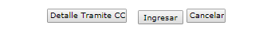
- Detalle Trámite CC: el sistema generará un archivo PDF con los datos ingresados
- Ingresar: al presionar sobre este botón el trámite hará una serie de validaciones y si no hay error el trámite ingresará y dará un número de trámite.
- Cancelar: al presionar sobre este botón se eliminarán todos los datos cargados hasta el momento.

Recuperar del Trámite

En caso de que un Certificado salga rechazado, el profesional podrá recuperar los datos ingresados anteriormente a través de la opción Recuperar.

En el campo Número de Trámite deberá ingresar el número del trámite rechazado y luego deberá presionar sobre el botón Recuperar Trámite, el sistema cargará todos los campos con los datos ingresados anteriormente, el profesional podrá modificar lo que crea conveniente y luego al presionar el botón Ingresar el sistema asignará un número de trámite nuevo.

